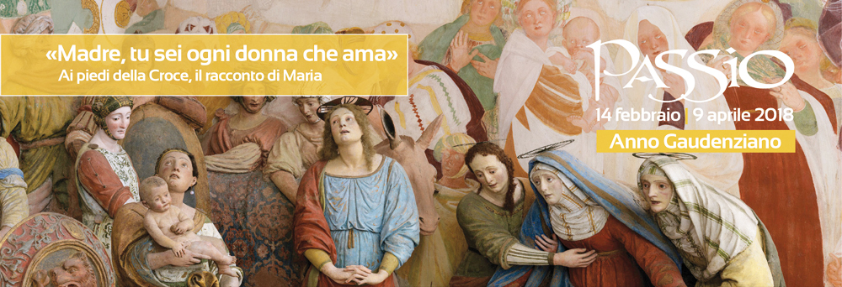
Venerdì 23 febbraio |ore 20.45  Novara, Basilica di San Gaudenzio  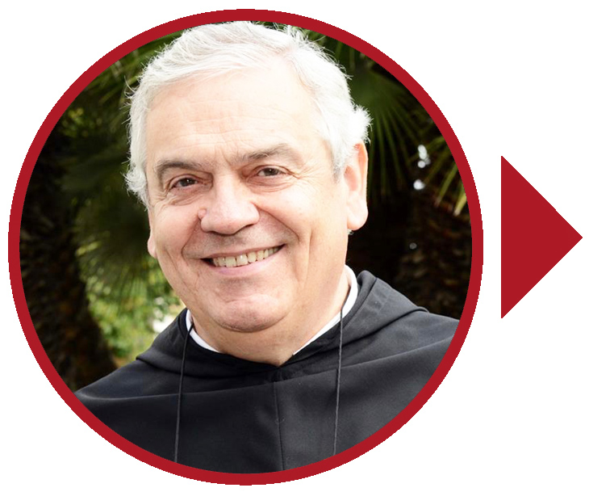  I QUARESIMALI DELL’ANNO GAUDENZIANO  «Madre, tu sei ogni  donna che ama».  I Misteri della Gioia  RELATORE: padre Ermes Ronchi,  teologo e scrittore,  Ordine dei Servi di Maria  INTRODUCE: mons. Franco Giulio Brambilla,  vescovo di Novara  ANIMAZIONE DELLA PREGHIERA: Work in Progress  www.passionovara.it | Domenica 18 febbraio|ore 20.45  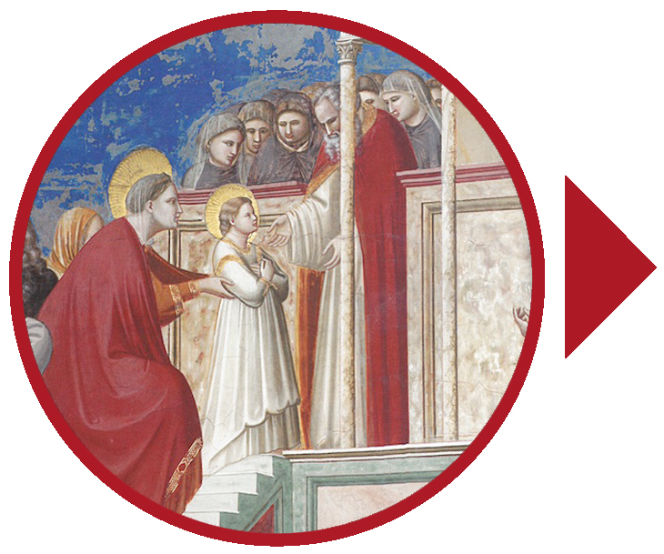  Novara, Battistero del Duomo  MADRE TU SEI OGNI  DONNA CHE AMA  «Maria era allevata  nel Tempiodel Signore  come una colomba  e riceveva il vitto  per mano di un angelo»  Nei Vangeli apocrifi, la nascita  e l’infanzia miracolosa di Maria  RELATRICE:  Clementina Mazzucco, biblista, Università di Torino  COMMENTO ARTISTICO:  Emanuela Fortuna,  CETRA:  Maria Dina Bertotti  www.passionovara.it

